Отчет по лабораторной работе №3: Модель боевых действий

*дисциплина: Математическое моделирование*

Карташова Алиса Семеновна, НФИбд-03-18

Содержание

# Введение

## Цель работы

Онсновная цель работы - изучить и построить простейшие модели боевых действий(модели Ланчестера)

## Задачи работы

Выделим основные задачи работы:

1. Рассмотреть три случая ведения боевых действий;
2. Построить график изменения числености двух армий для случая боевых действий между регулярными войсками;
3. Построить график изменения числености двух армий для случая ведения боевых действий с участием регулярных войск и партизанских отрядов.

## Объект и предмет исследования

Объектом исследований для данной лабораторной работы являются модели Ланчестера. Предметом исследования можно назвать различные случаи боевых моделей, а так же простейшие модели с постоянными коэфицентами

# Терминология. Условные обозначения

Рассмотрим три случая ведения боевых действий:

1. Между регулярными войсками
2. С участием регулярной армии и партизанских отрядов
3. Между партизанскими отрядами

## Первый случай

$$\left\{\begin{matrix}\frac{dx}{dt}=−a(t)x(t)−b(t)y(t)+P(t) \\ \frac{dx}{dt}=−c(t)x(t)−h(t)y(t)+Q(t)\end{matrix}\right.$$

* $−a(t)x(t)и−h(t)y(t)$- потери, не связанные с боевыми действиями. $a(t),h(t)$- характеризуют степень влияния различных факторов на потери(болезни, дезертирство и т.д)
* $b(t),c(t)$- коэффиценты, указывающие на эффективность боевых действий со стороны $y$ и $x$ соответственно.

## Второй случай

В этом случае считается, что темп потерь партизан, проводящих свои операции в разных местах на неизвестной территории, пропорционален не только численности армейских соединенй, но и численности самих партизан

$$\left\{\begin{matrix}\frac{dx}{dt}=−a(t)x(t)−b(t)y(t)+P(t) \\ \frac{dx}{dt}=−c(t)x(t)y(t)−h(t)y(t)+Q(t)\end{matrix}\right.$$

## Третий случай

$$\left\{\begin{matrix}\frac{dx}{dt}=−a(t)x(t)−b(t)x(t)y(t)+P(t) \\ \frac{dx}{dt}=−c(t)x(t)y(t)−h(t)y(t)+Q(t)\end{matrix}\right.$$

## Простейшие модели(с постоянными коэффицентами)

### Первый случай

Факторы, влияющие на модель:

* $b,c$- постоянны
* Не учитваются потери, не с вязанные с боевыми действиями(коэффиценты $a(t),c(t)$)
* Не учитывается возможность подхода подкрепления:
* $x,y$- численность противостоящих армий

$$\left\{\begin{matrix}\frac{dx}{dt}=−b(t)y(t) \\ \frac{dx}{dt}=−c(t)x(t)\end{matrix}\right.$$

Тогда:

$$\frac{dx}{dy}=\frac{by}{cx}$$

$cxdx=bydy$

$cx^{2}−by^{2}=C$

Влияние коэффицента $C$:

* $C<0$- армия $y$ выигрывает
* $C>0$- армия $x$ выигрывает
* $C=0$- истребление обеих армий(требуется бесконечно большое время)

**Вывод** : для борьбы с вдвое большей армией нужно в 4 раза более мощьное оружие, с втрое более многочисленным- в девять раз и т.д.

### Второй случай

Модель принимает вид:

- темп изменения численности рнегулярных войск

- темп изменения численности партизанских войск

Уравнение:

$$\frac{d}{dt}(\frac{b}{2}x^{2}(t)−cy(t))=0$$

Введем начальные данные:

$$\frac{b}{2}x^{2}(t)−cy(t)=\frac{b}{2}x^{2}(0)−cy(0)=C_{1}$$

Влияние коэффицента $C_{1}$:

* $C_{1}<0$- партизаны побеждают
* $C_{1}>0$- регулярная армия выигрывает
* $C_{1}=0$- истребление обоих войск(требуется бесконечно большое время)

Чтобы партизаны одержали победу, необходимо увеличить коэффицент $c$ и повысить начальную численность. Это увеличение должно расти пропорционально второй степени $x(0)$ (начальная численность регулярных войск).

**Вывод** : Следовательно регулярные войска находятся в более выгодном положении,так как неравенство для них выполняется при меньшем росте начальной численности войск

# Выполнение лабораторной работы

## Формулировка задачи:

**Вариант 57**

Между страной $X$ и страной $Y$ идет война. Численность состава войск исчисляется от начала войны, и являются временными функциями $x(t)$, $y(t)$. В начальный момент времени страна $X$ имеет армию численностью 44 150 человек, а в распоряжении страны У армия численностью в 19 000 человек. Для упрощения модели считаем, что коэффициенты $a,b,c,h$ постоянны. Также считаем $P(t)$ и $Q(t)$ непрерывные функции.

## Решение

Построим графики изменения численности войск армии Х и армии У для следующих случаев:

1. Модель боевых действий между регулярными войсками:

$$\left\{\begin{matrix}\frac{dx}{dt}=−0,57x(t)−0,91y(t)+sin(5t)+1 \\ \frac{dx}{dt}=−0,31x(t)−0,2y(t)+cos(3t)+2\end{matrix}\right.$$

Начальные данные:

* $x_{0}$ = 44150
* $y_{0}$ = 19000

Коэффиценты:

* $a=−0,57,h=−0,2$- потери, не зависящие от боевых действий
* $b==−0,91,c=−0,31$- потери на поле боя
* $P(t)=sin(5t)+1,Q(t)=cos(3t)+2$- подход подкрепления

*Код на Julia*

#Подключение необходимых пактов для графиков и решения дифф.ур.  
#using Pkg  
using Plots  
using DifferentialEquations  
#тема для графиков  
theme(:solarized)  
#Численность первой армии  
x0 = 44150;  
#Численность второй армии  
y0 = 19000;  
#констнстанта, характеризующая потери, не связанные с боевыми действиями для армии X  
 a = 0.57;  
#констнстанта, характеризующая потери, не связанные с боевыми действиями для армии X  
 h = 0.2;  
 #Эффективность боевых действий армии y  
 b = 0.91;  
 #эффективность боевых действий армии х  
 c = 0.31;  
 #Функции, характеризующая возможность подхода подкрепления к армии х и y  
 P(t) = sin(5t)+1;  
 Q(t) = cos(3t)+2;  
  
 # Система дифференциальных уравнений  
 function model!(du, u, p, t)  
 du[1]=-a*u[1]-b*u[2]+P(t)  
 du[2]=-c*u[1]-h*u[2]+Q(t)  
 end  
#Вектор начальных значений  
u0 = [x0, y0]  
#Кортеж с и интервалом интегрирования  
tspan = (0.0,1.0);  
  
#Решение системы  
 prob = ODEProblem(model!,u0,tspan)  
 sol = solve(prob, saveat = 0.05);  
  
#График  
 pl = plot(sol,title = "Модель сражения регулярных войск",  
 label = ["Армия X" "Армия Y"],  
 xlabel = "Время(t)",  
 ylabel= "Численность армии",  
 lw = 3)  
#Вывод графика на экран  
 display(pl)  
#Сохранение графика  
  
 savefig(pl,"1.png")

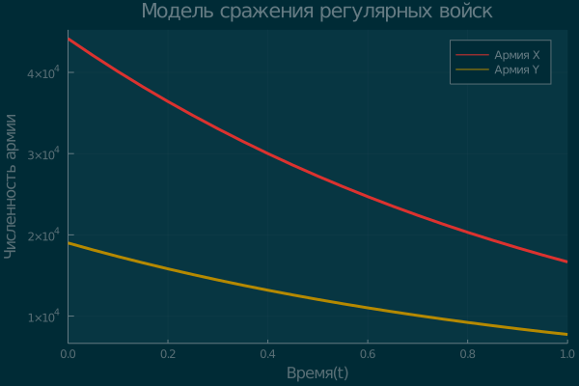

Figure 1: Модель боевых действий 2-х регулярных армий

*Модель боевых действий 2-х регулярных армий*

**Вывод**: армия X выйграет со значительными потерями(более половины от численности войск)

1. Модель ведение боевых действий с участием регулярных войск и партизанских отрядов:

$$\left\{\begin{matrix}\frac{dx}{dt}=−0,39x(t)−0,86y(t)+sin(2t)+1 \\ \frac{dx}{dt}=−0,39x(t)y(t)−0,21y(t)+cos(2t)+1\end{matrix}\right.$$

Начальные данные:

* $x_{0}$ = 44150
* $y_{0}$ = 19000

Коэффиценты:

* $a=0,39,h=0,21$- потери, не зависящие от боевых действий
* $b==0,86,c=0,39$- потери на поле боя
* $P(t)=sin(2t)+1,Q(t)=cos(2t)+1$- подход подкрепления

*Код на Julia*

#Подключение необходимых пактов для графиков и решения дифф.ур.  
#using Pkg  
#using Plots  
#using DifferentialEquations  
#тема для графиков  
theme(:lime)  
#Численность первой армии  
x0 = 44150;  
#Численность второй армии  
y0 = 19000;  
#констнстанта, характеризующая потери, не связанные с боевыми действиями для армии X  
 a = 0.39;  
#констнстанта, характеризующая потери, не связанные с боевыми действиями для армии X  
 h = 0.21;  
 #Эффективность боевых действий армии y  
 b = 0.86;  
 #эффективность боевых действий армии х  
 c = 0.39;  
 #Функции, характеризующая возможность подхода подкрепления к армии х и y  
 P(t) = sin(2t)+1;  
  
 Q(t) = cos(2t)+1;  
  
 # Система дифференциальных уравнений  
 function model2!(du, u, p, t)  
 du[1]=-a*u[1]-b*u[2]+P(t)  
 du[2]=-c*u[1]*u[2]-h*u[2]+Q(t)  
 end  
#Вектор начальных значений  
u0 = [x0, y0]  
#Кортеж с и интервалом интегрирования  
tspan = (0.0,1.0);  
  
#Решение СДУ  
 prob = ODEProblem(model2!,u0,tspan)  
 sol = solve(prob, saveat = 0.05);  
  
#график  
 pl = plot(sol,title = "Модель сражения регулярных войск против партизанских отрядов",  
 label = ["Армия X" "Армия Y"],  
 xlabel = "Время(t)",  
 ylabel= "Численность армии",  
 titlefontsize = 10,  
 lw = 3)  
  
 display(pl)  
#Сохранение графика  
  
 savefig(pl,"model2.png")

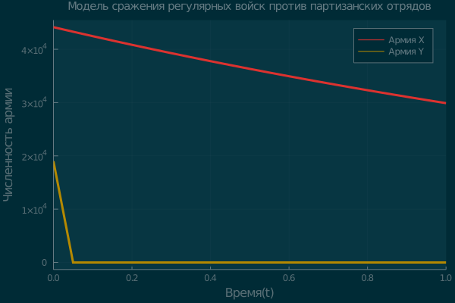

Figure 2: Модель боевых действий регулярной армии против партизанских войск

*Модель боевых действий регулярной армии против партизанских войск*

**Вывод**: армия X выйграет с небольшими потерями

# Выводы

Мы изучили модели боевых действий и построили графики простейших моделей